طرح توسعه هسته‌های مسئله‌محور علمی، پژوهشی، فناورانه با الگوبرداری از شیوه‌های آموزشی مربی‌محور در کشور، از سوی بنیاد ملّی نخبگان طراحی و از سال 1396 اجرایی شده است. در این طرح، هسته‌های نخبگانی با هدف افزایش سطح کیفی آموزش و تسهیل کسب تجربه در دنیای واقعی، با همکاری متقابل خبرگان علمی، شرکت‌های صنعتی، مؤسسات پژوهشی و با حضور فعال دانشجویان مستعد و دانش‌آموختگان برگزیده تشکیل می‌شود. در طول طرح، استادان خبره دانشگاهی و متخصصان برتر صنعتی پس از شناسایی مسائل و مشکلات اصلی کشور، مجموعه‌ای از مستعدان علاقه‌مند را انتخاب کرده و به ‌صورت علمی و تخصصی در قالب طرحی مشخص و در بازه زمانی معین به حل مسئله‌ای واقعی می‌پردازند.

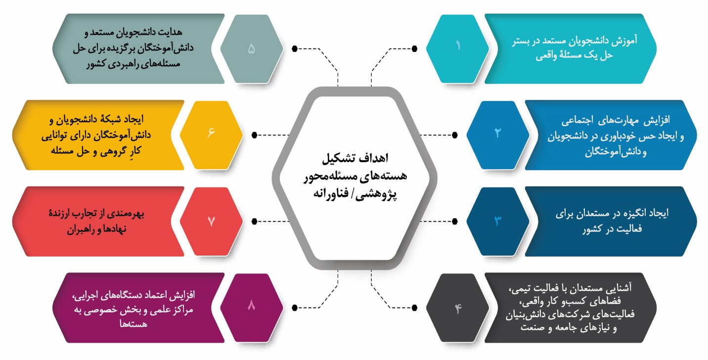

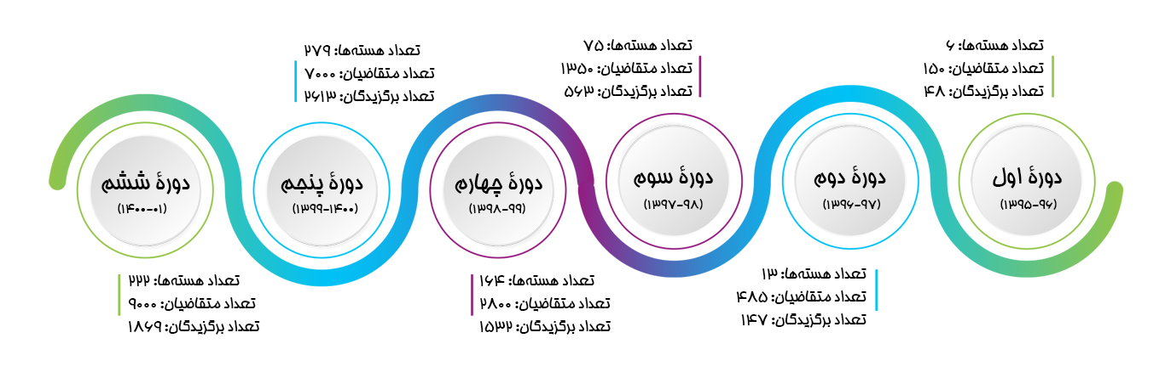

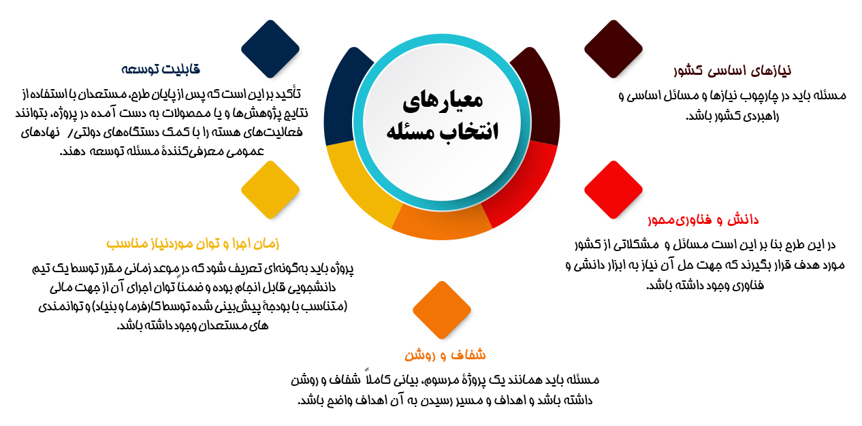

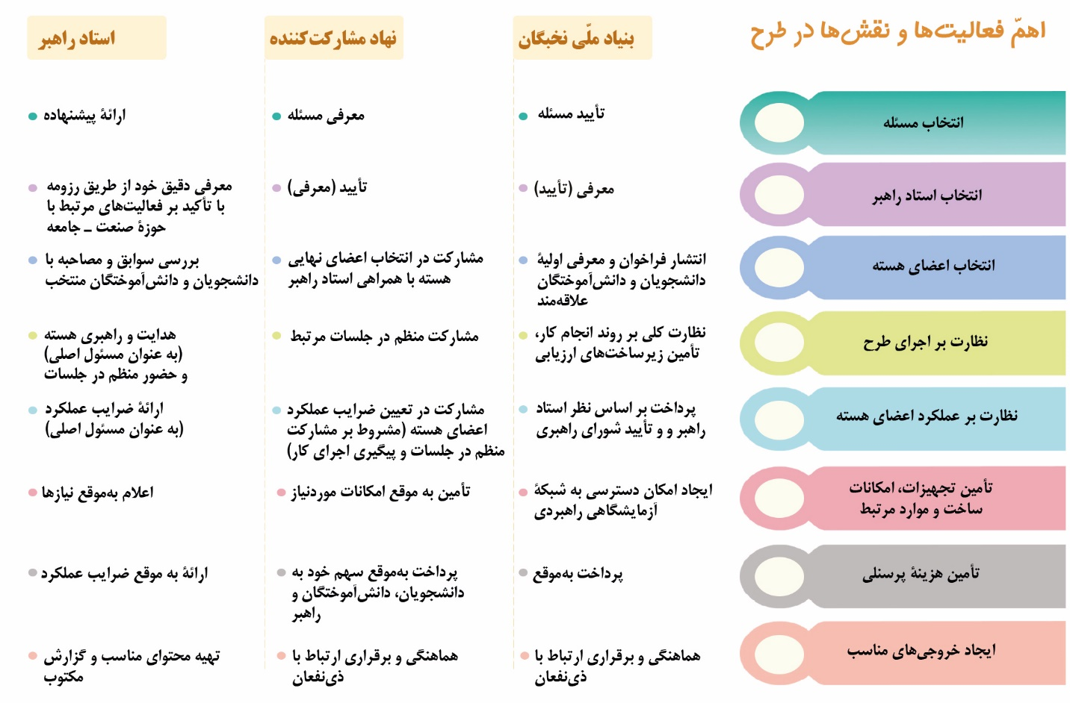

بنیاد ملی نخبگان با توجه به مأموریت‌های خود ذیل «سند راهبردی کشور در امور نخبگان»، ایستگاه‌های مسیر نخبگی را شناسایی و با کمک نهادهای مرتبط برای پشتیبانی از مشمولان هر ایستگاه برنامه‌ریزی کرده است.
رویکرد بنیاد ملی نخبگان، شناسایی «اجتماعات نخبگانی» از طریق رصد رفتار و فعالیت‌های نخبگانی آنان در تمامی حوزه‌ها شامل: علم، فناوری، فرهنگ، نوآوری، قرآن، هنر، ادب و... و همچنین توسعه فعالیت‌های نخبگانی آنان با همکاری همه دستگاه‌های ذی‌ربط برای اثرگذاری مناسب آنان در جامعه تخصصی خود است.

در خصوص تسهیلات طرح، به اطلاع می‌رساند صرفاً پس از پایان طرح، گواهی‌نامه فعالیت دانشجو، از سوی مدیر طرح یا نماینده وی به دانشجو اعطا می‌شود.

